《丰收》

双流区九江小学 董佳

教材版本：人音版三年级上册

教材分析：

管弦乐曲《丰收》是影片《海霞》中的配乐。后整理改编成管弦乐《海霞组曲》。这部组曲由《童年》《解放》《织网》《丰收》《胜利》五首乐曲构成。

《丰收》一曲突出了欢快喜庆的气氛，整曲充满舞蹈性的节奏动感而愉悦人心。在曲式结构上，该曲采用了两首风格迥然不同的舞蹈旋律加以组合，以抒发海岛渔民喜获丰收后的欢悦之情，前曲热烈而奔放，后曲则由弦乐营造出柔婉似水的婀娜多姿，情绪感人溢于曲外。

学情分析：

三年级的孩子已经具备了一定的歌唱能力、音乐的欣赏和感受能力也增强，充满好奇心，善于模仿。但是有意注意的时间较短，为了增加他们的学习兴趣和参与的广度，我在教学中运用多种教学手段，并且注重创设情境，营造欢快的学习氛围，使他们在体验中进行富有创造力的学习，并提高自信心。

学习目标：

1.听辨两个主题旋律的重复和对比，记忆主题。

2.在欣赏、演唱、律动等环节中，运用启发、模仿，表演等方法体验作品的情绪特点。

3.聆听管弦乐《丰收》，感受丰收的喜悦，激发学生对劳动和生活的热爱。

教学重难点：

1.能感受并表现主题旋律的情绪，完整演绎作品。

2. 歌唱主题音乐，并记忆主题。

学习资源：PPT 课件 鼓 绸子

教学过程：

1. 导入：视频导入，聆听全曲

1. 师：今天我要带大家和南海的渔民一起去出海捕鱼！

二、1、聆听全曲

1.出示题目。师：看来大家都沉醉在音乐和画面中了，我们聆听的管弦乐曲名字就叫《丰收》。

2.音乐第一部分，感受情绪

师：现在就开始我们的捕鱼之旅吧，听管线乐《丰收》第一部分，情绪是怎样的？（热情欢快）（贴）

3.听主旋律，律动练习

师：渔民们热情的邀请我们来当船长，为出海呐喊助威，董老师先来试一试，看看我是如何做的？

（师一二乐句边敲鼓边跟节奏发出嘿的声音，三四乐句挥绸子）

出示节奏：怎么用身体模仿敲鼓呢？ 船长的姿势，要神气，精神饱满。

2/4 X X｜ X 0 ｜X 0 ｜X 0 ｜

嘿 嘿｜嘿 0 ｜嘿 0 ｜嘿 0 ｜

师：注意四拍子的强弱规律，让渔民们听到你们热情的喝彩声。（第二遍）

身体的律动和气势。

女生拿出红绸子，我们男女生来配合，男生在一二乐句敲鼓呐喊，女生在三四乐句挥绸子，比比看谁最热情，男生的喝彩声要整齐有力！女生们的表情要欢快的。我来选一个表现最好的孩子来当船长。（第三遍）请船长上来击鼓，船员们配合，拿出你们最热烈的情绪！（第四遍）

3.模唱第一部分旋律

师：好一副热闹的场面啊，你们的表现力越来越强了，我想换一种形式来表现这段音乐，你们听。

哪两乐句是一样的？一二乐句用Beng,三四乐句用LU来模唱。

强调声音位置，先跟琴慢速模唱

4.完整聆听第一乐段

师：我们击鼓挥绸以及模唱的旋律就是我们第一部分的主旋律，看看你们记住了没哟有。听听主题音乐在第一部分中一共出现了几次呢？每一次在力度上有什么变化？师画旋律线（三次，第二次的力度弱，）师：第二次的主奏乐器是什么呢？长笛。出示彩色板块：力度、演奏乐器贴到黑板上）出示长笛的图片，长笛的音色。介绍长笛的演奏姿势。我们再听到长笛演奏的这一部分请大家来模仿长笛的吹奏。（看来我们都是小小演奏家了）

4.完整听第一乐段旋律来律动表现

师：让我们完整跟着第一乐段音乐为我们出海捕鱼欢呼喝彩吧。（强调笑容和情绪）请我们的小船长上来发号口令：开船啦！并敲击鼓，我们男生打起鼓，女生挥绸子。

三、学唱《捕鱼歌》

1.完整聆听第二乐段

师：伴着这么热烈欢快的音乐我们的船驶入了美丽的南海。听第二部分音乐，说说情绪是怎样的？ (旋律优美抒情，婉转如歌)（贴）

2.学唱歌曲

师：渔民们唱着捕鱼歌，捕到了大鱼，董老师也要加入他们，看看我在做什么。（师边唱歌边做撒网捕鱼的动作）

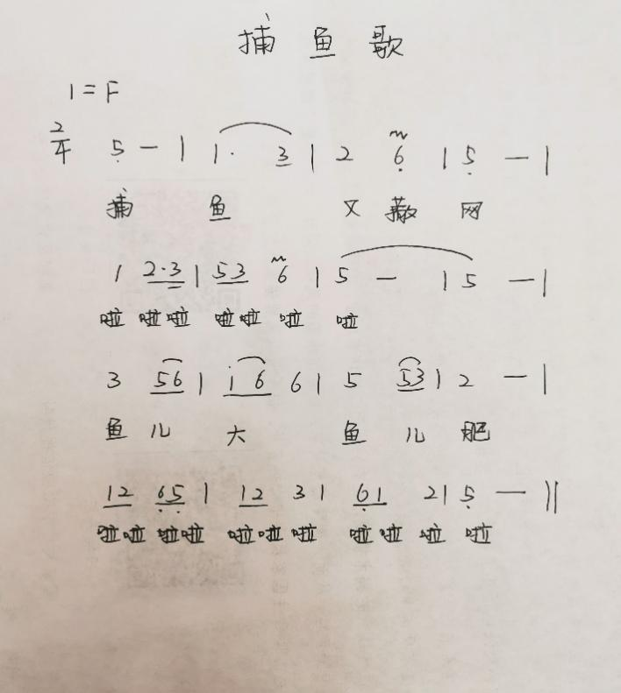

师：我们先来学唱这首歌，再去撒网捕鱼吧。跟琴来学唱歌曲，慢速，边唱边画旋律线，帮助记忆旋律。（第一遍）

我们要用优美的歌声，强调声音状态，表情。（第二遍）

速度加快一些（第三遍）

跟钢琴伴奏来一次，注意动作的律动和节奏感。

跟音乐加动作，不唱。

3.聆听主题音乐，画旋律线

师：你们的歌声优美动听，捕鱼歌主题旋律第二部分中出现几次，每一次力度相同吗？师画旋律线。乐器增加了，力度变强了。这一部分的主奏乐器是什么？（弦乐组）音色、串铃的出现。跟着完整的第二部分音乐来做动作。

四、完整聆听，律动表现

1.师：今天我们的出海捕鱼曲得了大丰收。刚才我们所聆听演绎的两部分音乐，我分别用AB来表示。你还记得每部分你该如何律动表现吗？现在我们就来完整聆听管线乐《丰收》，再来演绎一遍我们出海、捕鱼的过程。还请我们的敲鼓组、女生组、船长做好准备，我们完整演绎！

2,.欣赏视频版《丰收》

师：老师带来了管弦乐《丰收》的视频，听听A部分出现了几次？总结《丰收》片段。

3.你觉得A‘部分是渔民们出海捕鱼之后，又在做什么？（欢庆）

4.师：我们今天和南海渔民一起体会了捕鱼的乐趣，劳动是充满欢乐的，劳动也是辛苦不易的。希望孩子们能够热爱生活，通过自己的努力取得各个方面的大丰收！